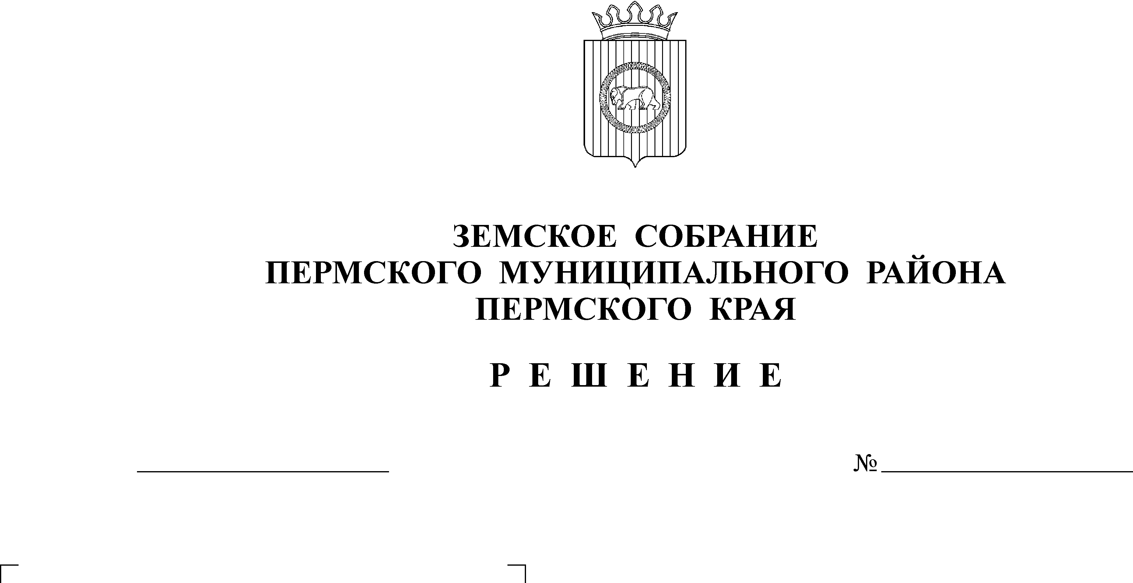
О публичных слушаниях по проекту
решения Земского Собрания
«Об утверждении Программы
социально-экономического развития
Пермского муниципального района
Пермского края на 2011-2015 годы»
28.10.2010
107

В соответствии с п. 3 ст. 28 Федерального закона от 06.10.2003 № 131-ФЗ «Об общих принципах организации местного самоуправления в Российской Федерации», п. 3 ст. 14 Устава Пермского муниципального района, Положением о публичных (общественных) слушаниях в Пермском муниципальном районе, утвержденным решением Земского Собрания от 14.08.2007 № 547
Земское Собрание РЕШАЕТ:
1. Провести 30 ноября 2010 года публичные слушания по теме: «Обсуждение проекта решения Земского Собрания «Об утверждении Программы социально-экономического развития Пермского муниципального района Пермского края на 2011-2015 годы» в 14.00 час. по адресу: г. Пермь, ул. Верхнемуллинская, 73 (в зеркальном зале Культурно-делового центра).
2. Утвердить состав организационного комитета по подготовке и проведению публичных слушаний:
- Захаров А.М. – заместитель председателя Земского Собрания;
- Залазаев В.К. – заместитель главы администрации Пермского муниципального района, руководитель аппарата администрации Пермского муниципального района;
- Цвикилевич А.В. – заместитель главы администрации Пермского муниципального района по социальному развитию;
- Мушавкина О.Л. – советник главы Пермского муниципального района;
- Козлов А.А. – заместитель председателя Контрольно-счетной палаты Пермского муниципального района;
- Беляев Ю.Т. – председатель Совета ветеранов войны и труда, вооруженных сил и правоохранительных органов Пермского муниципального района;
- Килин А.С. – председатель райкома Профсоюзов работников образования и науки Пермского муниципального района.
3. Утвердить порядок учета предложений по вышеуказанному проекту решения Земского Собрания и участия граждан в его обсуждении согласно приложению.
4. Настоящее решение и проект решения Земского Собрания «Об утверждении Программы социально-экономического развития Пермского муниципального района Пермского края на 2011-2015 годы» опубликовать в бюллетене муниципального образования «Пермский муниципальный район» и разместить на официальном сайте Пермского муниципального района в сети Интернет (www.permraion.ru).
5. Контроль исполнения решения возложить на заместителя председателя Земского Собрания Пермского муниципального района А.М. Захарова.

Заместитель председателя
Земского Собрания А.М. Захаров

Приложение к решению Земского Собрания от 28.10.2010 № 107

Порядок учета предложений по проекту решения Земского Собрания
«Об утверждении Программы социально-экономического развития Пермского муниципального района Пермского края на 2011-2015 годы»

1. Предложения к проекту решения Земского Собрания «Об утверждении Программы социально-экономического развития Пермского муниципального района Пермского края на 2011-2015 годы» принимаются от граждан, постоянно проживающих на территории Пермского муниципального района и достигших 18 лет.
2. Предложения граждан принимаются со дня опубликования проекта решения Земского Собрания «Об утверждении Программы социально-экономического развития Пермского муниципального района Пермского края на 2011-2015 годы» (далее – проект решения Земского Собрания) по 25.11.2010 г. включительно. Предложения граждан, направленные по истечении указанного срока, не рассматриваются.
3. Предложения граждан вносятся только в отношении правовых норм, содержащихся в проекте решения Земского Собрания.
4. Предложения направляются в письменном виде по форме согласно приложению к настоящему Порядку.
5. Предложения к проекту решения Земского Собрания принимаются организационным комитетом по подготовке и организации проведения публичных слушаний в рабочие дни с 8.00 до 12.00 и с 13.00 до 17.00 по адресу: г. Пермь, ул. Верхнемуллинская, 73, тел. 296-30-37, либо направляются по почте по указанному адресу с пометкой на конверте «В организационный комитет по подготовке и организации проведения публичных слушаний по проекту решения Земского Собрания «Об утверждении Программы социально-экономического развития Пермского муниципального района Пермского края на 2011-2015 годы».
6. Участие граждан в обсуждении проекта решения Земского Собрания, принятие и рассмотрение поступивших предложений проводится в порядке, установленном Положением о публичных (общественных) слушаниях в Пермском муниципальном районе.

Приложение к Порядку
учета предложений по проекту
решения Земского Собрания

№  п/п | Пункт | Редакция проекта  решения | Предлагаемая  редакция | Обоснование
Фамилия, имя, отчество гражданина____________________________________
Год рождения_______________________________________________________
Адрес места жительства______________________________________________
Личная подпись и дата_______________________________________________

